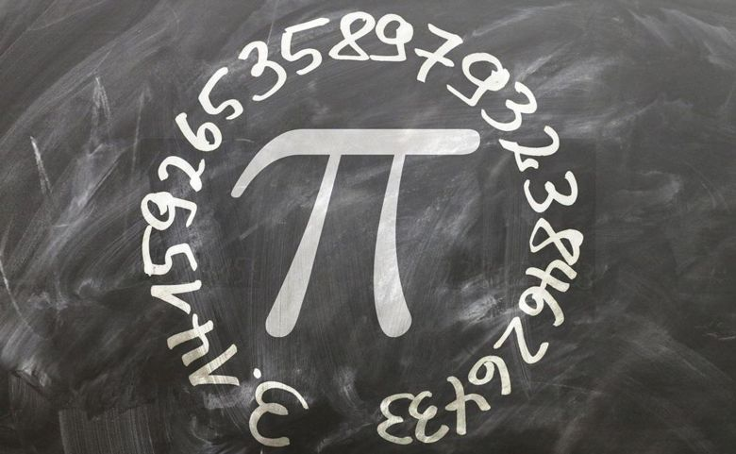
Ciekawostki o Liczbie PI
14 marca obchodzimy Dzień Liczby Pi . Zapisuje się ją jako 3,14 co stanowi przybliżoną wartość tej liczby. Dziś znanych jest więcej niż kilkanaście bilionów pierwszych miejsc po przecinku liczby Pi. Na szczęście matematykom w obliczeniach pomagają komputery.
Ten dzień łączy się również z datą urodzenia Alberta Einsteina, dlatego też jest obchodzony w wielu szkołach i na uczelniach. W anglosaskich krajach istnieje nawet tradycja przygotowywania tego dnia „Pi pie”, czyli ciasta Pi. Przygotowywane są wtedy spotkania, na których prowadzi się dyskusję na temat tej magicznej liczby. Pierwszy raz „Dzień Liczby Pi” zorganizowano w roku 1988 w muzeum nauki Exploratorium w San Francisco. W roku 2009 Izba Reprezentantów w Stanach Zjednoczonych przegłosowała uchwałę, która już oficjalnie wprowadziło nowe święto, czyli „Dzień liczby Pi”.
Liczba π (Pi) miała już swoje zastosowanie w starożytności, kiedy podczas zajęć praktycznych, takich jak: rolnictwo, budownictwo, ludzie zauważyli, że stosunek obwodu koła do jego średnicy jest stałą wartością.
Najdłuższy w Polsce tak zwany „żywy łańcuch rozwinięcia liczby Pi”, został pobity w Warszawie, dokładnie na bulwarach nad Wisłą. Utworzyło go 627osób, które trzymały w dłoniach karteczki z kolejnymi cyframi. Tym sposobem udało się utworzyć pomiędzy dwoma mostami „żywy łańcuch”.
W rozwinięciu liczby Pi każdy z nas może znaleźć swoją datę urodzin. Muzycy tworzą melodie w oparciu o kolejne rozwinięcia tej liczby. Liczba Pi ma swój udział również w książkach i filmach oraz w poezji. Rekordzista zapamietał 70 030 cyfr rozwinięcia dziesiętnego, których recytowanie zajęło mu ponad 17 godzin. Naukowcy, którzy poszukiwali kontaktu z pozaziemskimi cywilizacjami, wysłali podobno w kosmos, posługując się drogą radiową, informację przedstawiającą właśnie liczbę Pi, mając nadzieje na to, że inteligentne pozaziemskie istoty rozpoznają ten komunikat.
„Podziwu godna liczba Pi
trzy koma jeden cztery jeden.
Wszystkie jej dalsze cyfry też są początkowe
pięć dziewięć dwa, ponieważ nigdy się nie kończy.
Nie pozwala się objąć sześć pięć trzy pięć spojrzeniem,
osiem dziewięć obliczeniem,
siedem dziewięć wyobraźnią,
a nawet trzy dwa trzy osiem żartem, czyli porównaniem
cztery sześć do czegokolwiek
dwa sześć cztery trzy na świecie...” („Liczba Pi” Wisława Szymborska)

